Ministerul Educației și Cercetării al Republicii Moldova
Universitatea Tehnică a Moldovei
Facultatea Calculatoare, Informatică și Microelectronică

Raport
la
Lucrarea de laborator Nr. 7

Disciplina: Tehnici de programare

Tema: ” GitHub, pas cu pas. Unealta stricată, reparată cu git ”

A efectuat : st. gr.SI – 263 Corman Anastaisa

A verificat : asistent universitar Reițman Patricia

Chișinău – 2026
SARCINA LUCRĂRII
Deprinderea lucrului cu sistemul de control al versiunilor git și cu platforma GitHub, prin configurarea git pe calculatorul propriu, crearea a două depozite publice de exercițiu și repararea unei unelte defecte în Python, înregistrând fiecare etapă prin commit-uri trimise pe GitHub.

SCOPUL LUCRĂRII
Familiarizarea cu sistemul de control al versiunilor git și cu platforma GitHub, prin învățarea comenzilor de bază (clone, add, commit, push, pull, log, diff) și crearea a două depozite de exercițiu, apoi prin repararea pas cu pas a unei unelte stricate (inventar.py), eroare cu eroare, folosind istoria commit-urilor ca jurnal al depanării.

Lucrarea A. GitHub, pas cu pas
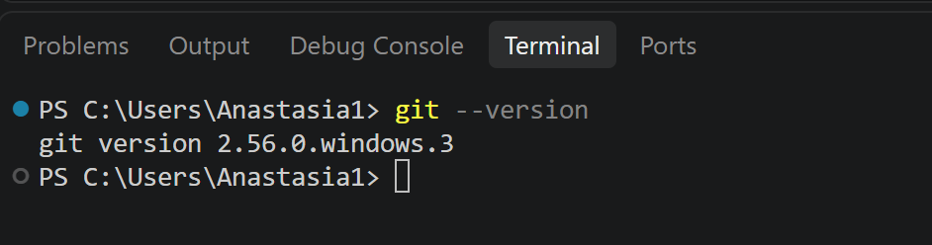

Figura 1.1 - Verificarea versiunii git instalate

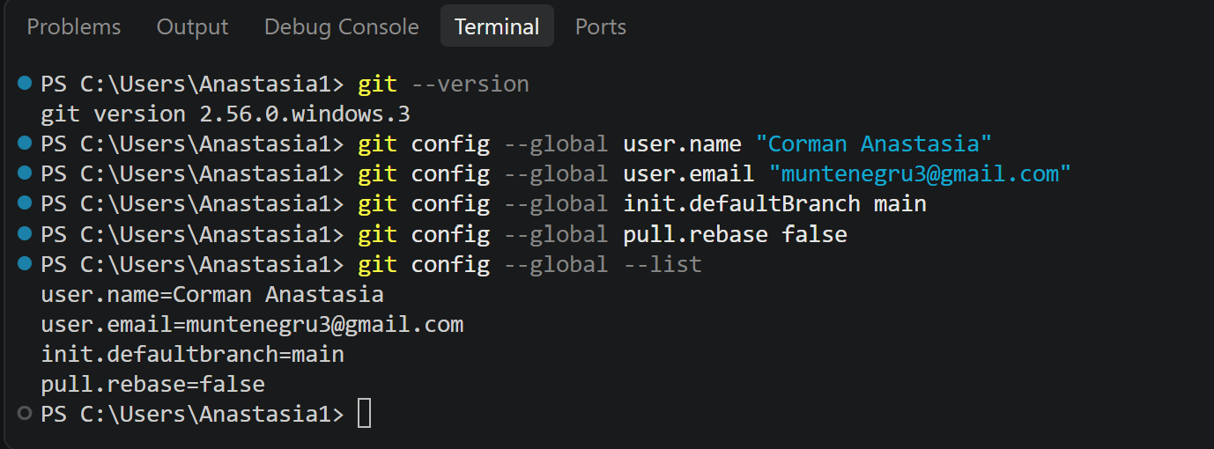

Figura 1.2 – Configurarea datelor de utilizator în git (A2)

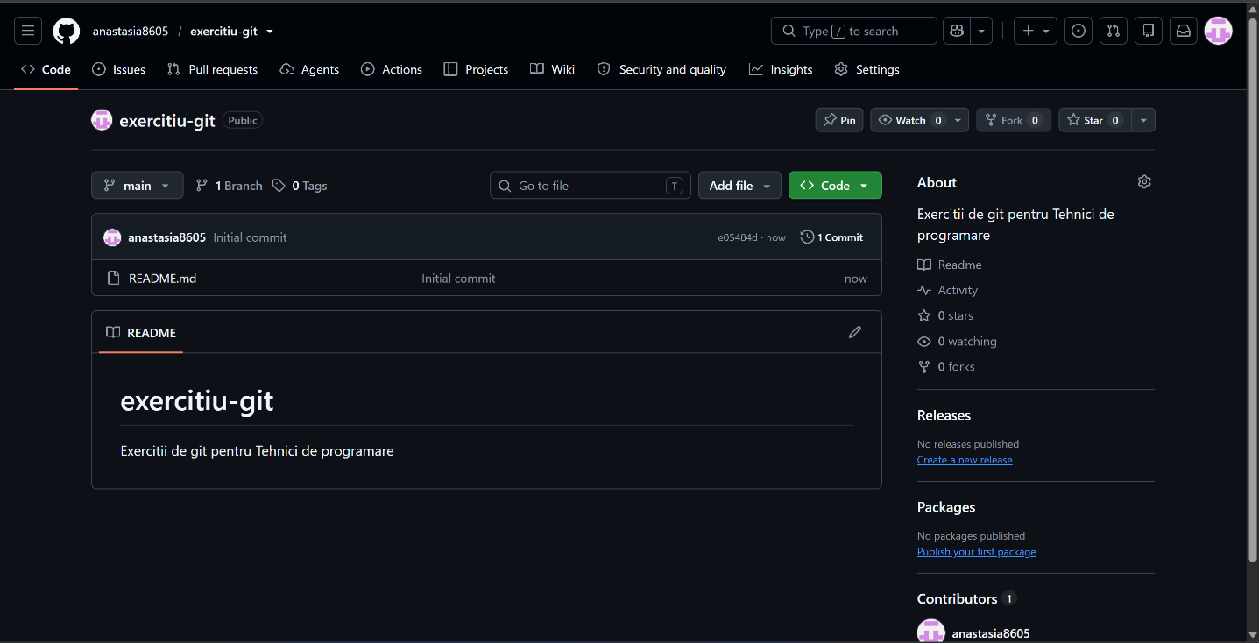

Figura 1.3 – Crearea depozitului exercitiu-git pe GitHub (A3)

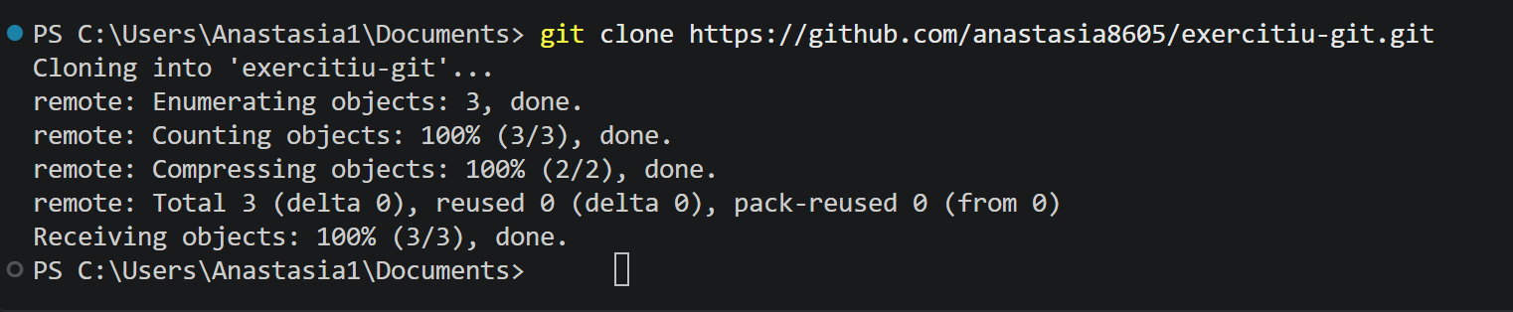

Figura 1.4 – Clonarea depozitului pe calculator cu git clone (A4)

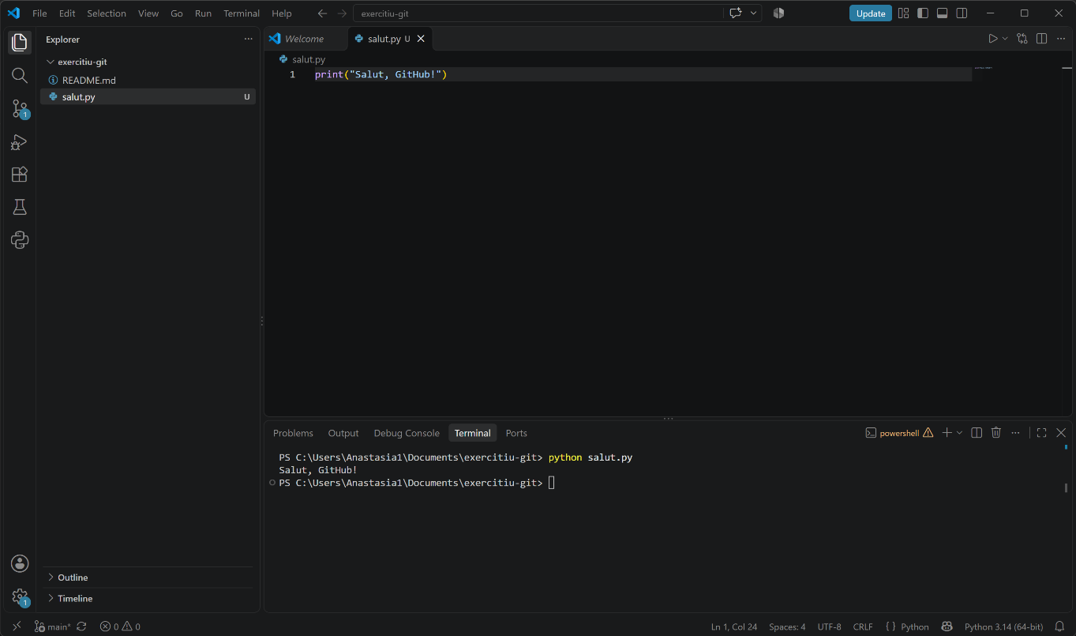

Figura 1.5 – Crearea și rularea fișierului salut.py (A5)

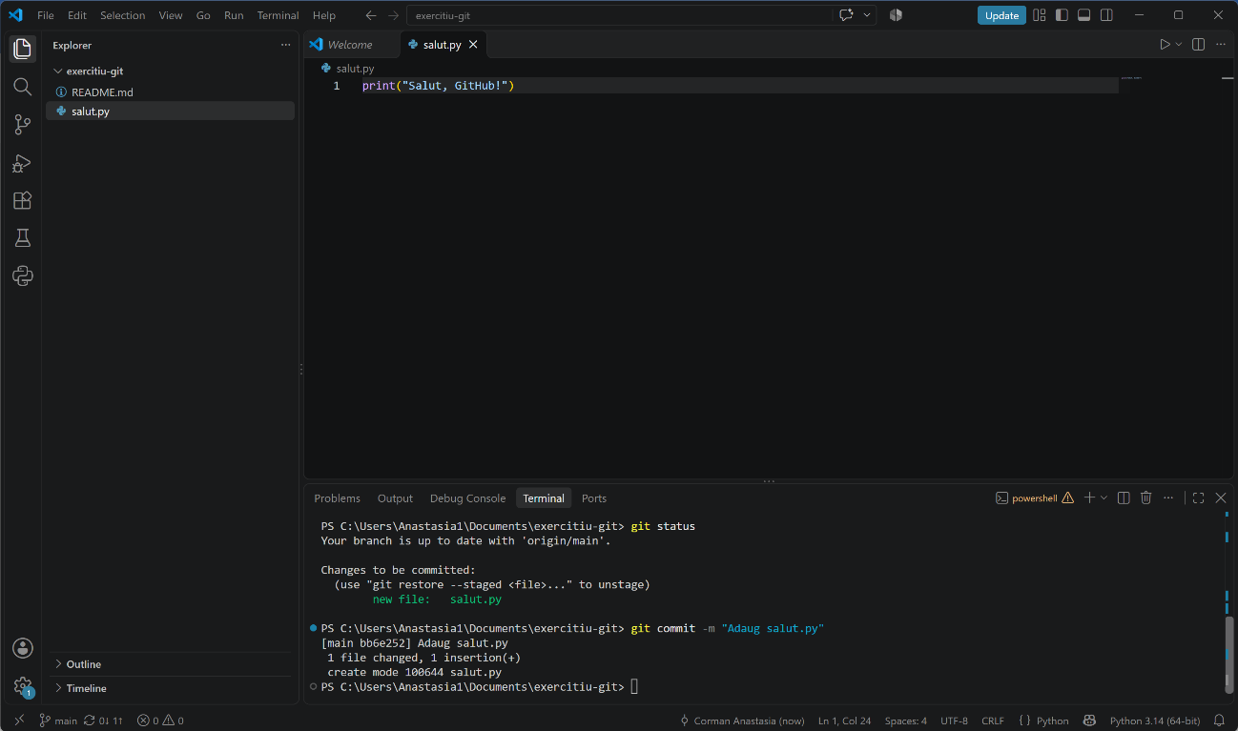

Figura 1.6 – Pregătirea și salvarea fișierului: git add și git commit (A5)

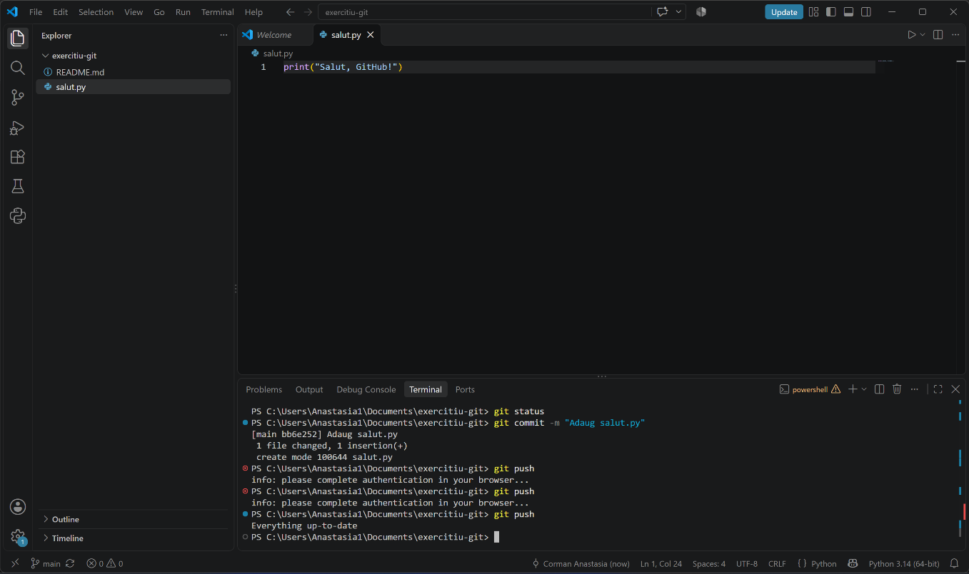

Figura 1.7 – Trimiterea commit-ului pe GitHub cu git push (A6)

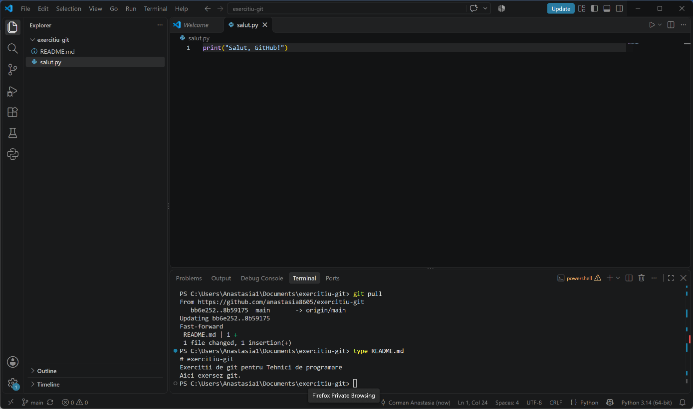

Figura 1.8 – Aducerea modificărilor de pe GitHub cu git pull (A7)

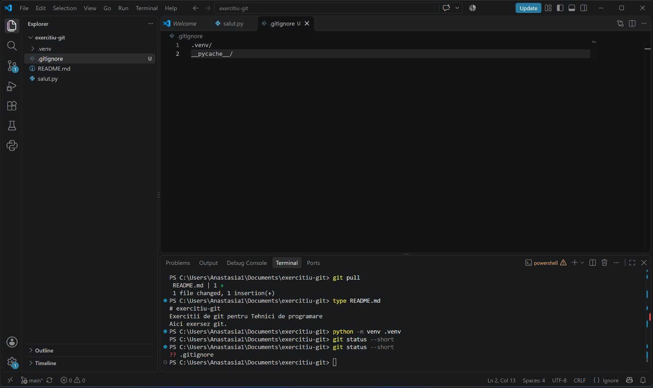

Figura 1.9 – Crearea fișierului .gitignore pentru a exclude mediul virtual (A8)

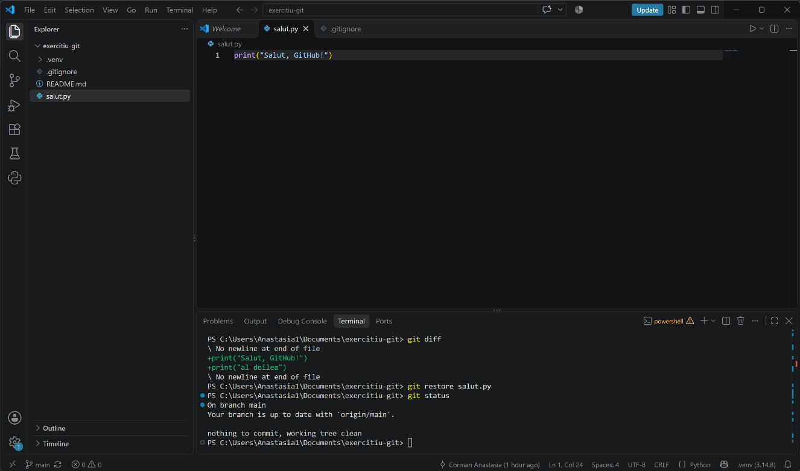

Figura 1.10 – Citirea istoriei cu git log și a modificărilor cu git diff (A9)

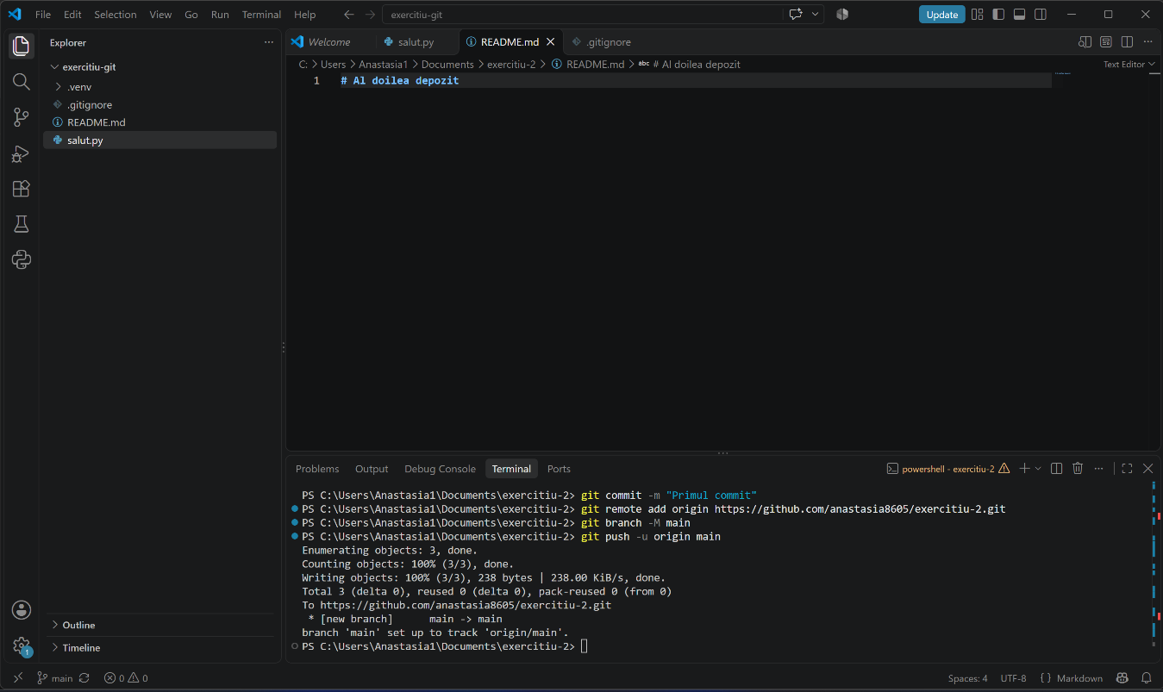

Figura 1.11 – Crearea celui de-al doilea depozit: git init și push -u (A10)

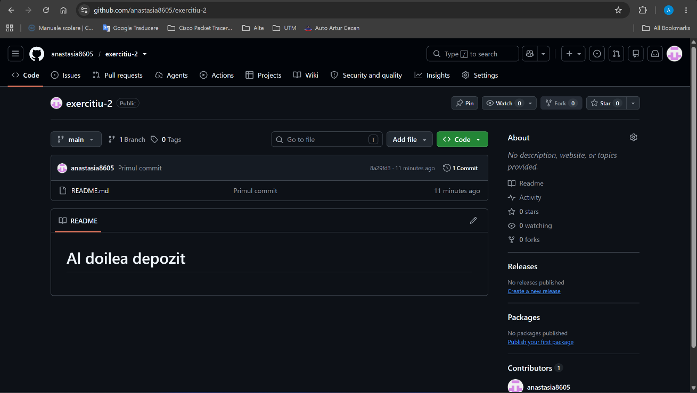

Figura 1.12 – Verificarea finală: depozitul exercitiu-2 pe GitHub (A11)

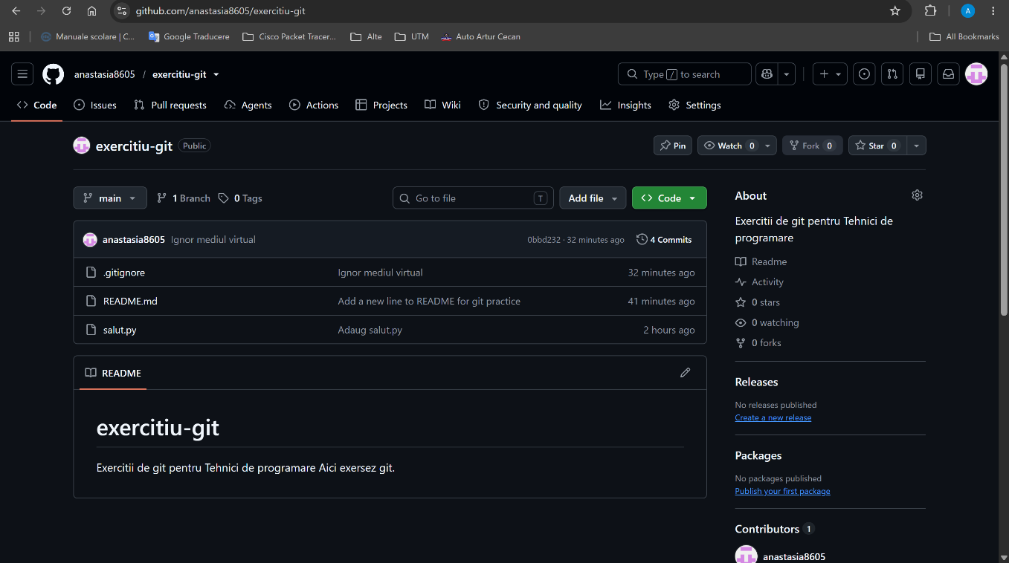

Figura 1.13 – Verificarea finală: depozitul exercitiu-git pe GitHub (A11)

LUCRAREA B (extindere). Unealta stricată, reparată cu git
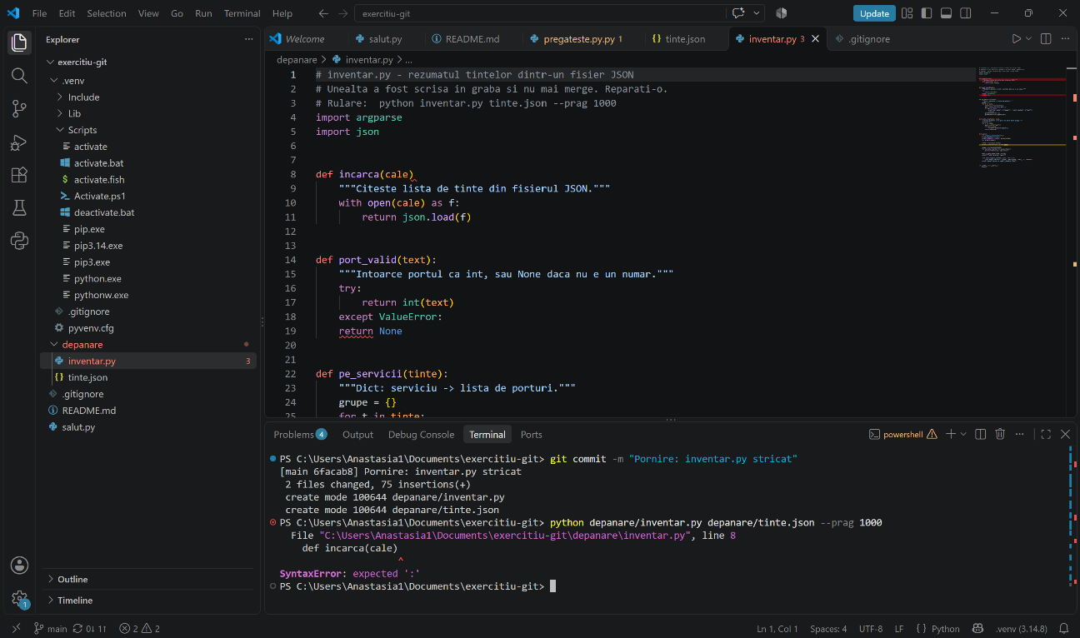

1.14 – Pornirea: inventar.py stricat salvat în depozit (B1)

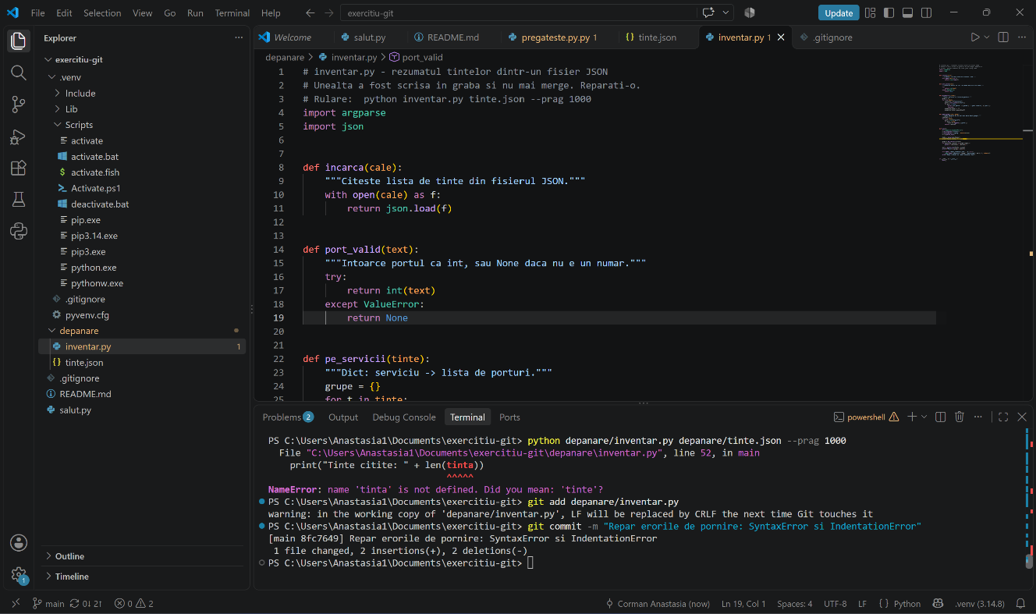

Figura 1.15 – Repararea erorilor care împiedică pornirea:
SyntaxError și IndentationError (B3)

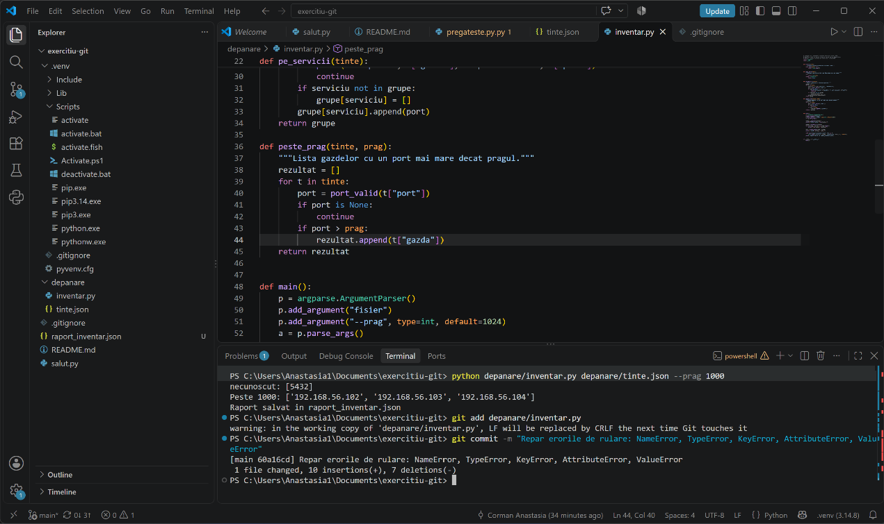

Figura 1.16 – Repararea erorilor de nume, tip și date: NameError,
TypeError, KeyError (B4)

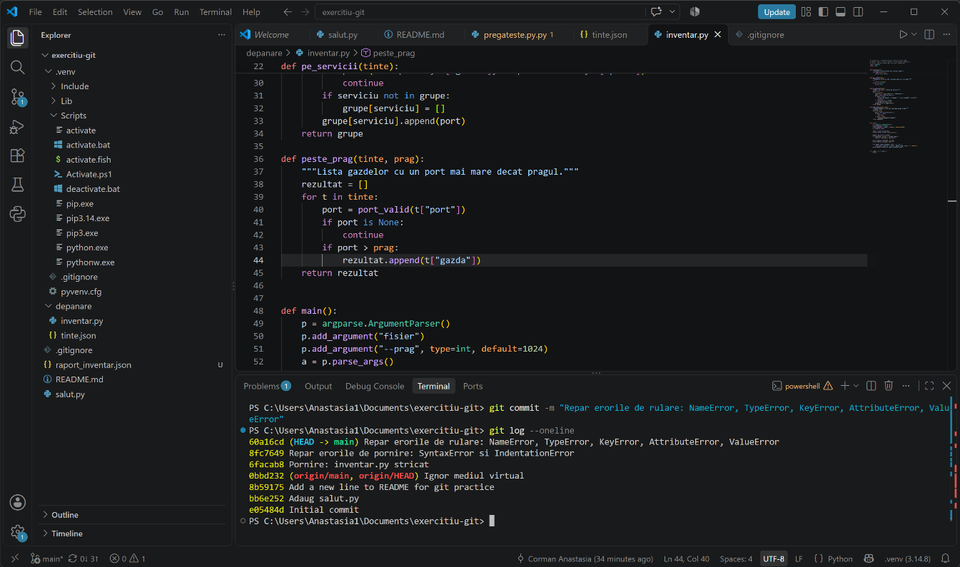

Figura 1.17 – Jurnalul depanării în git log: un commit pentru fiecare reparație (B6)

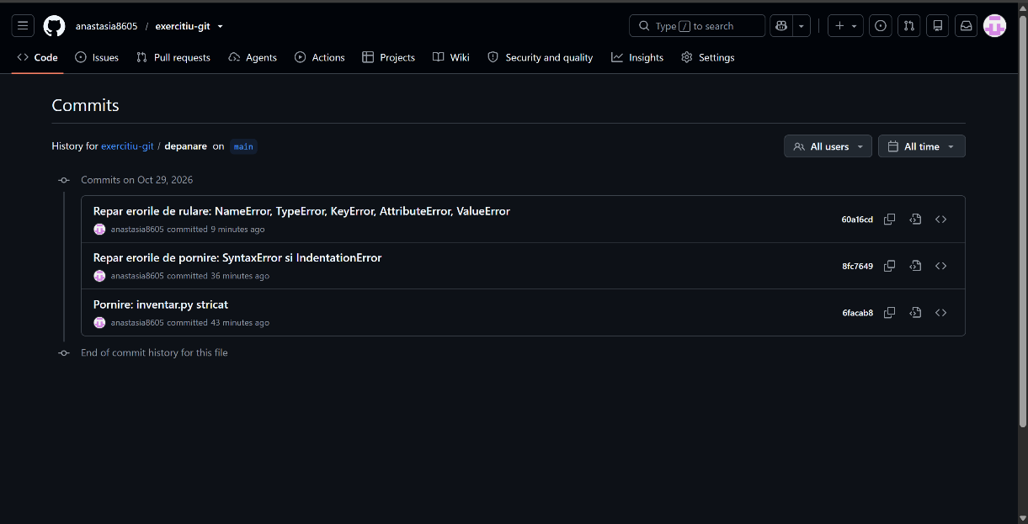

Figura 1.18 – Istoria depozitului vizualizată pe GitHub (B6)

CONCLUZII
În cadrul acestei lucrări de laborator am deprins lucrul cu sistemul de control al versiunilor git și cu platforma GitHub, trecând prin întregul flux de lucru specific dezvoltării software. Am învățat să configurez git pe calculatorul propriu, să creez și să clonez depozite, și să folosesc comenzile de bază — add, commit, push, pull, log și diff — care stau la baza oricărui proiect gestionat cu control de versiune. Am creat două depozite publice de exercițiu, unul pornit de pe platformă și descărcat local, iar celălalt inițializat direct pe calculator și legat ulterior de GitHub, înțelegând astfel ambele direcții de sincronizare între mediul local și cel la distanță. În a doua parte a lucrării am aplicat aceste cunoștințe pentru a repara o unealtă Python defectă, inventar.py, corectând erorile pas cu pas și înregistrând fiecare etapă printr-un commit separat. Am observat că erorile apar pe mai multe niveluri: întâi cele care împiedică pornirea programului (SyntaxError și IndentationError), apoi cele care apar în timpul execuției (NameError, TypeError, KeyError, AttributeError, ValueError) și, în final, greșelile tăcute, care nu generează erori, dar produc rezultate incorecte. Repararea metodică, verificând de fiecare dată mesajul de eroal și rulând programul din nou, mi-a arătat cum istoria commit-urilor devine un jurnal clar al procesului de depanare. Prin realizarea acestei lucrări mi-am format o înțelegere practică a modului în care git și GitHub sprijină organizarea muncii, urmărirea modificărilor și colaborarea, competențe esențiale pentru orice proiect de programare.

BIBLIOGRAFIE
- Git — Documentație oficială. Disponibil la: https://git-scm.com/doc
- GitHub Docs — Documentația oficială GitHub. Disponibil la: https://docs.github.com
- Visual Studio Code — Using Git source control in VS Code. Disponibil la: https://code.visualstudio.com/docs/sourcecontrol/overview
- Python — Documentația oficială a limbajului Python. Disponibil la: https://docs.python.org/3/

